Servomotor

Un servomotor (normalmente llamado simplemente “servo”) es un dispositivo similar a un motor de corriente continua que tiene la capacidad de ubicarse en cualquier posición dentro de su rango de operación, y mantenerse estable en dicha posición

Está conformado por un motor, una caja reductora y un circuito de control.

Los servomotores hacen uso de la modulación por ancho de pulsos (PWM) para controlar la dirección o posición de los motores de corriente continua.

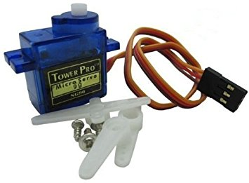  microservo 9g | 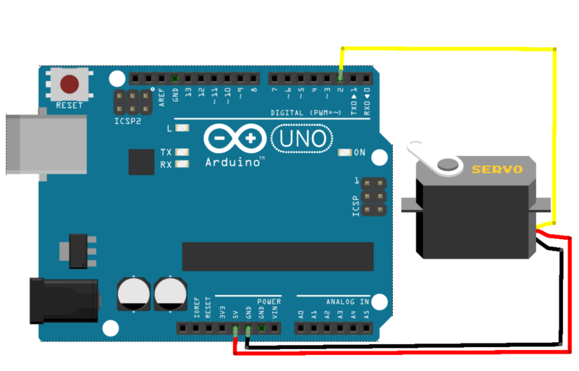
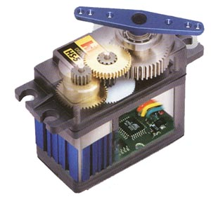 | 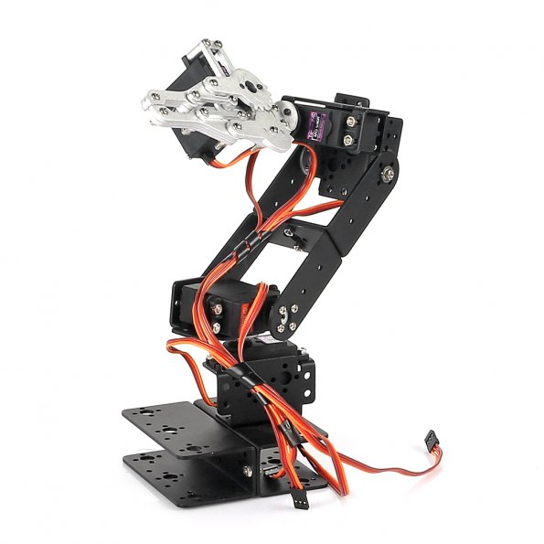 | 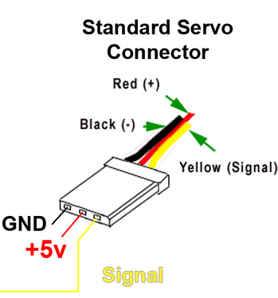



Ángulo → Posición en grados donde mover el servo. Depende del modelo del servo podremos moverlos en un rango de ángulo. Los microservos 9g (utilizados habitualmente) funcionan entre 0º y 180º

Retardo (ms)→ Retardo que se añade para esperar a que el servo se mueva hasta la posición indicada. Puede ser 0, pero deberemos controlar en el resto del programa el retardo hasta el próximo movieminto para darle tiempo a llegar a la posición indicada.
Servomotor - 1 | Movimiento básico | 

El programa realiza movimientos simples del servomotor a distintas posiciones de forma secuencial. El objetivo es comprobar el funcionamiento correcto del servo y determinar sus posiciones mínima y máxima. Prueba con distintos valores de “retardo” para ver el resultado.

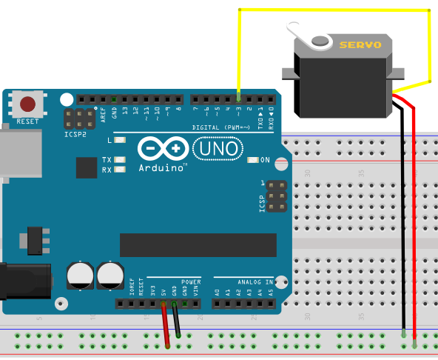 | 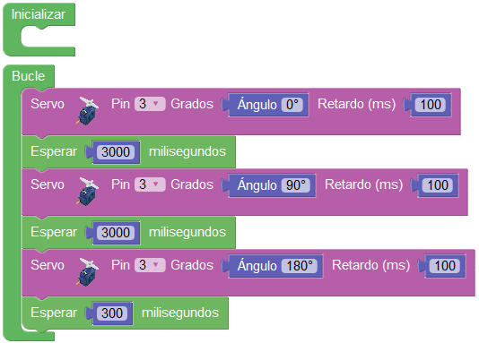

Realiza una secuencia similar parando en 5 posiciones y esperando 4s en cada una
Posiciones de ejemplo: 10º , 50º, 80º, 130º, 170º

Servomotor - 2 | Control de servo con potenciómetro

El servo conectado en el pin 3 se moverá a la posición indicada por un potenciómetro conectado al pin A0.
El valor leído del servo va de 0...1023 por lo que se debe mapear a un valor proporcional entre 0...180º antes de posicionar el servo.

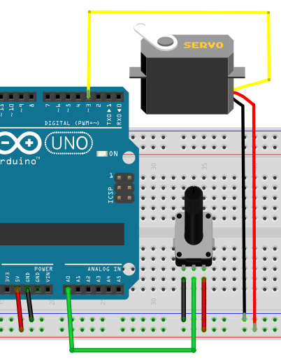 | 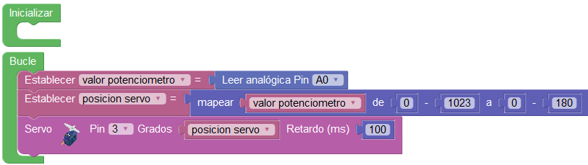
Servomotor - 3 | Control de servo desde PC

Con el mismo montaje que la práctica Servomotor-1 realizaremos un programa que reciba un número desde el puerto serie (utlizaremos la consola serie para enviar el número). El número deberá ser entre 0 y 180 y moverá el motor a dicha posición.

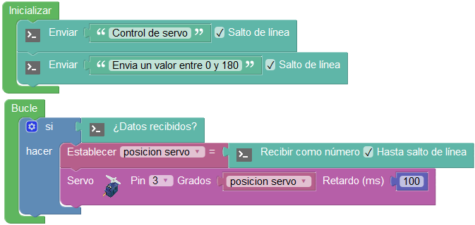 | 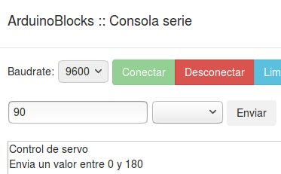

Servomotor - 4 | Movimiento progresivo

Realizaremos un programa que mueva el servo suavemente y con una velocidad regulada con retardos. Se aumenta de 1 grado en 1 grado desde 0 hasta 180º grados y luego al revés de 180 a 0º.

El retardo en cada movimiento del servo determinará la velocidad.
Ejemplo: con un retardo de 40ms x 180 posiciones (grados) = 7200 ms, el servo tardará 7,2s de un extremo al otro.

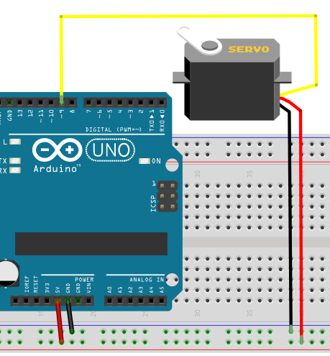 | 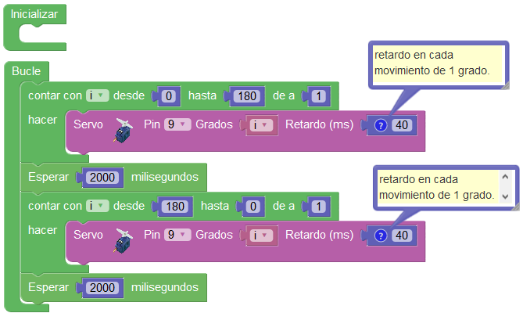

Servomotor - 5 | Control de dos servos con joystick

Con la ayuda de un josytick:
Pin VRX → Pin A0
Pin VRY → Pin A1

Moveremos dos servos:
Servo 1 → Pin ~5
Servo 2 → Pin ~6

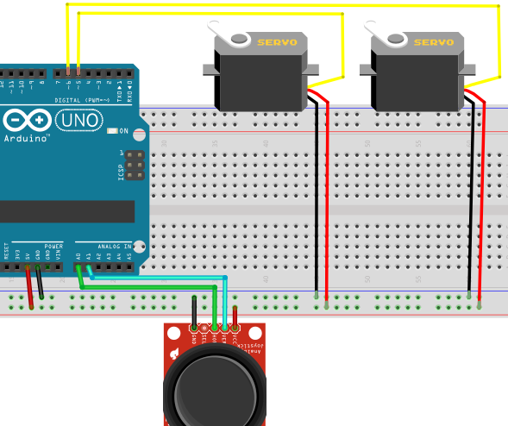 | 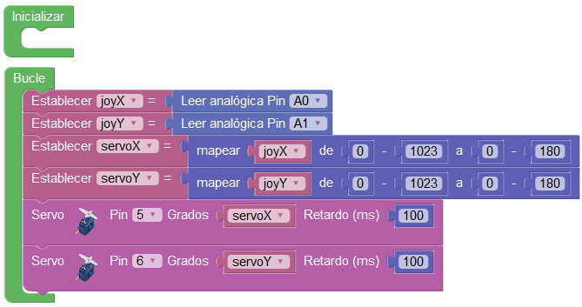
Para subir nota…
¿serías capaz de realizar un movimiento progresivo
de cada servo controlado con el joystick?

Servomotor - 6 | Control de un servo con un pulsador

Diseña un proyecto para controlar un servo con un pulsador.
El proyecto funcionará simulando la apertura de una barrera de seguridad (movida por el servo). Al pulsar el botón la barrerá subirá y se mantendrá levantada durante 5s y automáticamente después se bajará.

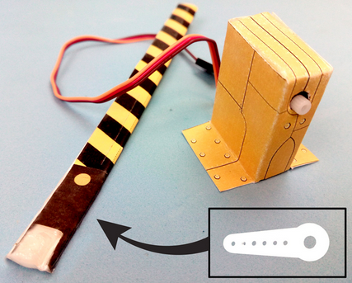 | 